编号：0856-2022
不符合项报告
企业名称： | 重庆川仪自动化股份有限公司执行器分公司 | 不符合报告编号： | 02
受审核部门: 制造部 陪同人员:张雪慧
不符合事实描述：
查现场直读光谱仪使用的校准证书未做计量确认.

不符合认证审核准则条款号：GB/T19022－2003标准7.1.1计量确认条款。
不符合程度：主要不符合____；次要不符合_√____；
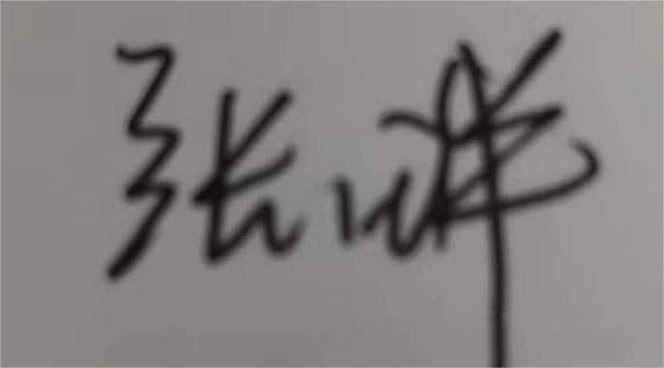
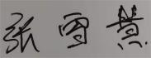
审核员(签名)_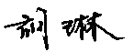__________ 陪同人员(签名)_________
企业部门代表（签名）_________
日期:2022.8.12
纠正措施:

立即对照要求对该设备证书进行确认。

企业部门代表签名: 审核员签名:
纠正措施完成情况:
纠正措施可行。

审核组代表签名: 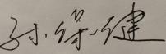 日期：2022.08.12
可另附页

